Супрун І.С. , КЗ «Сєвєродонецька обласна загальноосвітня школа-інтернат I-III ступенів», м.Сєвєродонецьк, Луганська область.
Тема: Україна в роки Другої Світової Війни (1939-1945рр.) – практична робота.
Мета: повторити, закріпити та поглибити попередньо засвоєні знання про події Другої світової війни, розвивати уміння та навички роботи з історичними джерелами, визначати їх надійність, критичноаналізувати, розпізнавати мовні засоби впливу; виховання інформаційної культури.
Тип уроку: урок комплексного використання знань, умінь і навичок (практична робота).
Очікуванірезультати

Післяцього уроку учнізможуть:
- визначати і порівнювати, історичні факти з інформацією наданою в інформаційних джерелах;
- оцінювати повідомлення в інформаційних джерелах, та надавати їм критичну оцінку.

Обладнання:
- Комп’ютер (ноутбук), проектор, програмне забезпечення PowerPoint Папір, маркери, дошка, технологічна карта практичної роботи.
- Збірка документів для дослідження у електронному вигляді та на паперових носіях.

Хід уроку.

- Організаційний момент.
Вітання, перевірка відсутніх, організація уваги.

- Актуалізація опорних знань.
Метод «Мозаїка» на дошці демонструється фотоколаж з відомих фотографій, карикатур, портретів часів Другої Світової Війни ( на вибір учителя). Учням дається завдання визначити особу або подію, пояснити , та визначити що об’єднує всі ц і фотографії.

- Мотивація навчальної діяльності.

Учитель: Сьогодні ми з вами проводимо практичне заняття, будемо працювати з історичними джерелами часу Другої Світової Війни, а саме з інформаційними джерелами.
- Що ми сьогодні можемо віднести до інформаційних джерел ?( на дошці демонструється слайд схемою видів інформаційних джерел)
- Скажіть, чи вся інформація, яку надають нам медіа джерела є достовірною та правдивою ? Чому ?
Дійсно, медіа ресурси , це дуже сильний інструмент впливу на думку тих, хто користується інформацією, яку вони надають. Навіть доба, в яку ми з вами живемо, називається – інформаційна. Сучасна людина повинна вміти користуватися інформацією, а саме знаходити потрібну і переконуватися в її вірогідності, фільтрувати інформацію відділяючи факти від пропаганди та вигадок, розпізнавати маніпуляцію. Для цього ми повинні критично мислити. Погляньте на дошку (демонструється слайд з визначенням понять «критичне мислення», «ключове повідомлення або меседж», «цільова аудиторія») ви бачите визначення поняття «критичне мислення», коли ми оцінюємо інформацію, ми повинні усвідомлювати що всі медіа ресурси створюють свої повідомлення, або меседжі для певних груп людей.
«Критичне мислення – це комплекс усвідомлених дій та навичок, які ми застосовуємо, коли оцінюємо інформацію, достовірна вона чи маніпулятивна.»
« Ключове повідомлення або меседж – це найважливіша ідея, яку має взяти з новин, публікації, блогу, інтерв’ю. репортажу, ток-шоу, фільму, літературного твору, реклами тощо цільова аудиторія, для якої цей меседж створюється.»
«Цільова аудиторія – це великі групи людей, на яких спрямована діяльність того чи іншого медіа.»
Сьогодні ми попрацюємо з різними інформаційними джерелами, але не сучасними, а тими, які існували під час Другої Світової війни. Визначимо на кого спрямовані були їх повідомлення, з якою метою, а також ефект впливу цих повідомлень на людей.

- Загальний інструктаж, усвідомлення учнями алгоритму дій.
Учитель: нашу практичну роботу ми будемо виконувати за певним алгоритмом, тобто послідовністю дій. Незалежно від форми історичного медіа джерела, яке ви отримаєте, вам буде необхідно дотримуватись певного плану. Погляньте на дошку перед вами технологічну карту практичної роботи, або план, прочитайте ( демонструється слайд на якому зображено план дій при приведенні лабораторно-практичної роботи)
План.
- Чітко усвідомте мету роботи.
- Ознайомтеся з запропонованим для ознайомлення документом.
- Пригадайте або з’ясуйте походження документу (автор, історичні обставини під час яких виник документ).
- Яка провідна думка міститься в документі.
- Яку мету ставив перед собою автор документу.
- Занотуйте в зошиті результат аналізу документу.
- Зробіть висновки, виходячи з мети роботи.
- Підготуйтеся до усного звіту про виконану роботу.

- Виконання практичного завдання на повторення й закріплення основних умінь і навичок.

Учитель: Спробуємо попрацювати разом (з використанням елементів методу «Хронологічний ланцюжок»). Ви бачите перед собою уривки статей з газет та журналів, відеоматеріал, періоду Другої світової війни. Нас з вами треба буде пригадати та визначити, хто, коли та навіщо використовував ці матеріали, а також розмістити їх у хронологічному порядку.
На дошці демонструються:
Уривок документального відео «Парад 1 травня 1941 року»
Фотографія архівної копії плану «Барбаросса», з картою-схемою.
Фотографія сторінки газети «Ізвєстія» від 24 серпня 1939 року.
Фотографію сторінки газета «Самостійна Україна» від 10 липня 1941 року.
Фотографія першої сторінки газети «Краснаязвєзда» від 4 вересня 1945 року
(фотографії статей, відео матеріал є доступними на відкритих ресурсах Інтернет)

Працюємо за планом.
- Яка мета нашого завдання ? Що потрібно встановити?
- Тепер ознайомимось із змістом та виглядом цих статей.
- Пригадаймо за яких обставин міг бути написаний, або відзнятий цей документ і ким ?
- Про що повідомляє цей документ ?
- Що цим документом хотів повідомити автор? Хочу сказати що повідомлення бувають з прямим та прихованим меседжем. Що ми дізнаємося з тексту? Який прихований меседж міг бути за текстом цих документів?
- Занотуйте у зошити результати аналізу документів, та спробуємо визначити дату кожного з них
- Тепер зробимо висновок, виходячи з мети завдання. Метою було дізнатися хто написав цей документ, коли, навіщо, також визначити дату та розташувати документи у хронологічній послідовності. У зошитах ми вже написали всі ці данні, нам залишилося розташувати документи у хронологічній послідовності.
- Хто бажає підбити загальний підсумок завдання усно?

- Використання знань у змінених умовах.
Учитель: ми з вами разом попрацювали з історичними джерелами та проаналізували їх як медіа джерела. Тепер ви попрацюєте з історичними медіа джерелами самостійно, за наданим планом.
Завдання 1. Прочитайте уривок статті з «Великої Радянської енциклопедії»
Уривок. «Позиція західних держав поставила Радянський Союз перед альтернативою: опинитися в ізоляції перед прямою загрозою нападу фашистської Німеччини або, вичерпавши можливості укладення союзу з Великою Британією і Францією, підписатизапропонованийНімеччиноюдоговір про ненапад і тим самим відсунутизагрозувійни. Обставинизробили неминучим другийвибір. Укладений 23 серпня 1939 радянсько-німецькийдоговірсприяв тому, що, всупереч розрахункам західнихполітиків, світовавійнапочаласяіззіткненнявсерединікапіталістичного світу.»
Велика радянська енциклопедія
видання 3-є, том 5.
Після виконання завдання учень, який бажає, усно підсумовує результат роботи.

Завдання 2. Клас розділяється на дві групи (метод «Мозковий штурм»).
Учитель. Ві бачите перед собою статтюі з центральних радянських газет СРСР, плакат та карикатуру, зробіть їх аналіз як історичного та інформаційного джерела.
Пропоную до роботи замітку з газети «Правда» від 1 грудня 1939 року «О лживомсообщении агентства ГАЛАС»

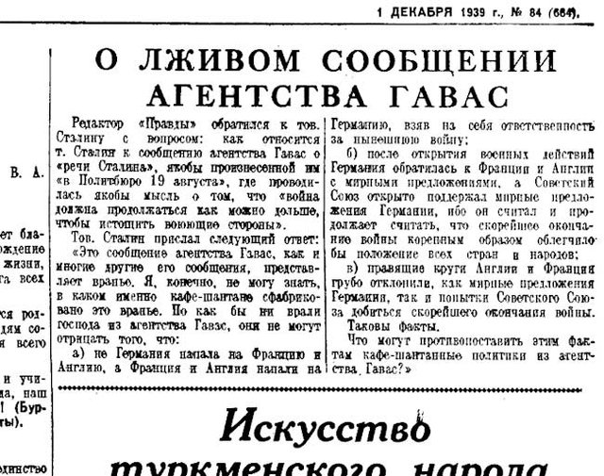

Уривок з статті святкового номеру «Известия советов депутатов трудящихся СССР» від 9 травня 1945 року.

Уривок :«Да здравствует великий вдохновитель и организатор исторических побед советского народа, наш родной и любимый Сталин!...Великая Отечественная война советского народа против немецко-фашистских захватчиков победоносно завершена. Настал долгожданный для нас Праздник Победы. Всеобщее ликование бурлит на улицах наших городов и деревень, — пишут «Известия». — Победа! Как сладостно и волнующе звучит великое слово — Победа! Подписанная в Берлине безоговорочная капитуляция германских вооружённых сил подводит последний итог кровавой гитлеровской авантюре… Главари разбойничьей гитлеровской банды разбежались, как крысы, закончив своё кровавое господство над Европой шутовским фарсом с переодеванием… Сегодня Красная Армия вручает советскому народу самую великую в истории победу. Прими её, героический советский народ, — ты заслужил её честью и славой!».

Плакат Н. Хасевича «Бійці УПА руйнують СРСР – тюрму народів».

Німецький пропагандиський плакат «Душогуб та підпалювач Сталін програвся»
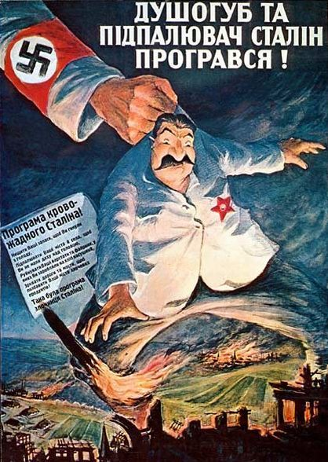

Після виконання завдання , кожна група обирає оратора, який усно підсумує виконану роботу.

- Підсумки роботи.
Учитель: Є такий вислів «Хто володвє інформацією, той володіє світом». Чому так кажуть ?
Кожен з нас тлумачить інформацію відштовхуючись від власного досвіду і власних знань. Знаючи рівень освдченості і інформаційної культури, передбачити вплив медіа повідомлень на людей можливо, тому інформацію з давніх часів активно викоримтовують для впливу на думки людей. У часи Другої Світової війни інформаційний ресурс також широко використовувався, велися активіні інформаційні компанії, які набули особливого значення - газети, радіо, а потім і телебачення стали справді засобами масової інформації, а поширювана через них інформація — справді масовою. Задача таких компаній — послабити моральні і матеріальні сили супротивника або конкурента. Вони передбачають заходи пропагандистського впливу на свідомість людини на її емоційнії. Головна мета - полягає в маніпулюванні масами. Нажаль, коли люди не вміють критично ставитись до інформації, аналізувати її - вони стають маріонетками в чужих руках.

- Домашнє завдання. Зробити історичний та інформаційний аналіз листівки УПА зі зверненням до таджиків надрукованої у листопаді 1943 року.
Оцінювання практичної роботи проводиться на наступному уроці за підсумком роботи на уроці та домашньої роботи.

